ВСЕРОССИЙСКАЯ ОЛИМПИАДА ШКОЛЬНИКОВ ПО ФИЗИЧЕСКОЙ КУЛЬТУРЕ
2020-2021 уч. г. ШКОЛЬНЫЙ ЭТАП ТЕОРЕТИКО-МЕТОДИЧЕСКИЙ ТУР
9-11классы

I. Задания с выбором одного правильного ответа
1. Какая аббревиатура соответствует названию национального олимпийского
комитета в нашей стране?
а) РОК в) НОК
б) ОКР г) МОК
2. В каком году мировое сообщество отмечало 100-летний юбилей
олимпийского движения современности?
а) в 1980 г. в) в 1994 г.
б) в 1988 г. г) в 2000 г
3. На каком континенте Олимпийские игры проводились наибольшее
число раз?
а) Европа в) Америка
б) Азия г) Австралия
4. В каком виде спорта проявили себя Михаил Ботвинник, Бобби Фишер,
Анатолий Карпов, Владимир Крамник, Сергей Карякин и Магнус
Карлсен?
а) биатлон в) шахматы
б) лёгкая атлетика г) плавание
5. На какие виды двигательных способностей воздействуют прыжковые
упражнения?
а) на скоростно-силовые способности
б) на выносливость
в) на гибкость
г) на способность сохранять равновесие
6. Как называют нарушение правил в баскетболе?
а) забег в) перебежка
б) пробежка г) забегание
7. В каких физических упражнениях самая продолжительная фаза полета?
а) ходьба в) прыжки
б) бег г) лазания
8. Какой режим нагрузки соответствует частоте сердечных сокращений от
140 до 160 ударов в минуту?
а) оздоровительный в) развивающий
б) поддерживающий г) тренирующий
9. В каком виде спорта нет ворот?
а) флорбол в) кёрлинг
б) хоккей г) водное поло
10. какой из способов подачи в волейболе является самым распространенным/
а) нижняя прямая подача в) верхняя прямая подача
б) нижняя боковая подача г) верхняя боковая подача
11. Сколько игроков находится во время игры на футбольном поле?
а) 11 в) 22
б) 20 г) 25
12. Что из перечисленного НЕ является нарушением осанки?
а) кифоз в) гиперлордоз
б) сколиотическая осанка г) «круглая спина»
13. Какое из контрольных упражнений НЕ входит в нормы ГТО?
а) толкание ядра в) метание гранаты
б) рывок гири г) метание мяча
14. В каком виде спорта одной из дисциплин является плавание?
а) биатлон в) дуатлон
б) триатлон г) скиатлон
15. Выберите фразы, отражающие сущность занятия лёгкой атлетикой.
а) для занятий легкой атлетикой обязательно требуется инвентарь
б) во время выполнения легкоатлетических упражнений требуется страховка
в) легкая атлетика используется как средство общей физической подготовки
г) легкая атлетика является сезонным видом спорта
II. Задания, в которых необходимо завершить высказывание или ответить на вопрос
- На Пелопонесском полуострове в селении Олимпия, у подножия реки Алфей берут своё начало...?
- Как называются олимпийские игры для людей с ограниченными возможностями?
- Русская народная игра, суть которой сводится к «выбиванию» метанием биты фигур, составленных различным образом из пяти деревянных цилиндров (чурок), называется...
- Как называется показатель, отражающий функциональные возможности системы дыхания, который определяется с помощью спирометра?
- Система психологических приемов и формул самовнушения, направленных на регуляцию психических состояний, расслабление мышц, восстановление работоспособности, называется...

III. Задания на установление соответствия между понятиями

21. Установите соответствие между продуктами питания и веществами, преимущественно получаемыми организмом при их потреблении.

Вещества | Продукты питания
1) белки | А) кисломолочные продукты
2) жиры | Б) хлебобулочные изделия
3) углеводы | В) рыба, мясо
4) кальций | Г) семена подсолнечника

22. Установите соответствие между спортсменами и атрибутами их вида спорта.

Спортсмен | Атрибут
1) Елена Исинбаева | А) ракетка
2) Евгений Малкин | Б) мяч
3) Андрей Аршавин | В)болид
4) Даниил Квят | Г) шест
5) Мария Шарапова | Д) клюшка
23. Установите соответствие между видами спорта и аббревиатурами международных федераций.

Федерация | Вид спорта
1)ФИБА | А) плавание
2) ФИФА | Б) баскетбол
3) ФИНА | В) лёгкая атлетика
4) ИААФ | Г) гимнастика
5) ФИЖ | Д) футбол

IV. Задание на установление правильной последовательности действии.
24. Установите правильную последовательность при описании физического
упражнения.
а) исходное положение
б) конечное положение
в) действие

V. Задание - описание гимнастических упражнений
25. Дайте правильную формулировку гимнастическим упражнениям.
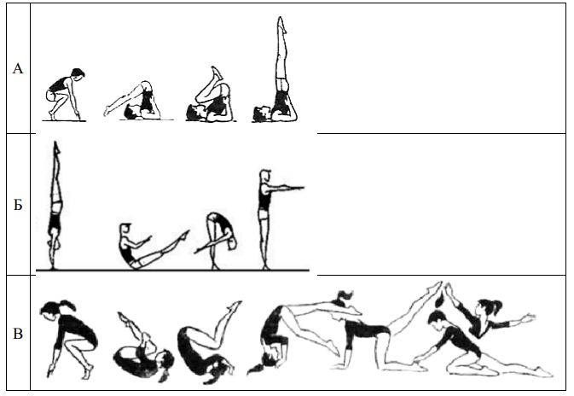

Бланк ответа
I. Задания с выбором одного правильного ответа.
№ вопроса | Варианты ответов
 | «а» | «б» | «в» | «г»
1
2
3
4
5
6
7
8
9
10
11
12
13
14
15
П. Задания, в которых необходимо завершить высказывание или ответить на вопрос.
№ вопроса | Ответ
16
17
18
19
III. Задания на соотнесение понятий и определений
21. | Ответ: | 1 | 2 | 3 | 4
22. | Ответ: | 1 | 2 | 3 | 4 | 5
23. | Ответ: | 1 | 2 | 3 | 4 | 5
IV. Задание на установление правильной последовательности действий
24. | Ответ: | 1 | 2 | 3
V. Задание - описание гимнастических упражнений
25.Гимнастические упражнения.
А
Б
В

Оценка (слагаемые и сумма)________________
Подписи членов жюри ____________________________

